江西省抚州市第一人民医院
2023年住院医师规范化培训招生简章
一、医院概况
抚州市第一人民医院是抚州市唯一一所公立、三级甲等综合医院，也是第一批获国家卫健委批准的住院医师规范化培训基地。目前有内科、外科、全科医学、重症医学科、急诊、妇产科、儿科、眼科、耳鼻喉科、麻醉、放射科、放射肿瘤共12个专业基地。医院编制床位1100张，拥有专业学科35个，是 “全国脑卒中防治基地”、“中国标准版胸痛中心”。
二、报名条件、招生计划
（一）报名人员条件：
医学院校临床医学类的本科及以上学历，未参加住院医师规范化培训的人员：
1、2023年应届毕业生；
2、已从医学院校毕业，还未就业的医学人员；
3、已是单位在编职工或与单位签订正式聘用合同的人员，经过单位允许参培人员；
4、应届毕业生优先，有执业医师证优先，选择全科、急诊科、儿科、麻醉科、妇产科专业者优先，基层医疗卫生机构委托培养者优先，硕士、博士生优先，年龄30岁以前者优先。
（二）招生专业及计划：
招收指标合计30人，如紧缺专业报名人数超过招收指标数，将从普通专业或未招满的紧缺专业中调剂。
紧缺专业 | 招生人数 | 普通专业 | 招生人数
急诊科 | 1 | 内科 | 3
妇产科 | 3 | 外科 | 2
儿科 | 3 | 耳鼻喉科 | 1
麻醉科 | 3 | 眼科 | 3
全科 | 4 | 放射肿瘤科 | 3
重症医学科 | 2 | 放射科 | 2
三、招生录取流程
（一）网上报名：
报名我院住培人员可加入我院招生微信群、或添加张老师（18296454951）微信。

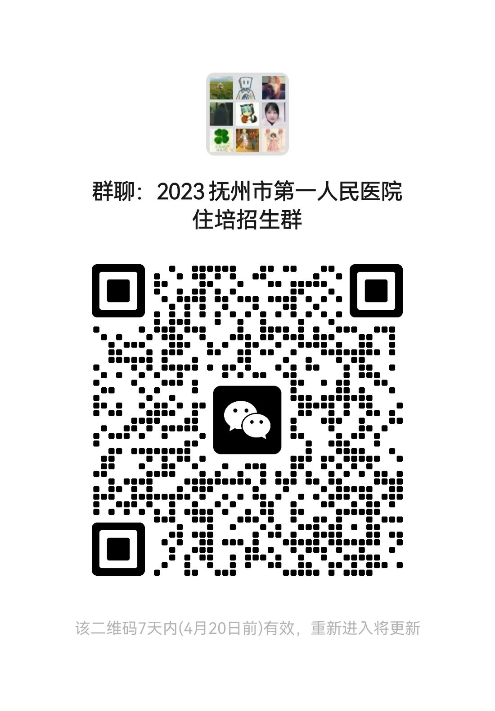

2023年全省住培招收工作通过江西省住培管理信息系统进行，网址为http://jiangxizyy.wsglw.net。报考学员登录网站注册并填写个人信息，按规定上传照片、身份证、毕业证书、学位证书、执业医师资格证书等（应届毕业生未领取到学历证书的暂上传学校开具的毕业证明材料，毕业证书于7月31日之前补传，如因成绩不合格未取得毕业证书者自动取消录取资格）。按顺序填报志愿，每位报考者限填3个志愿（报名流程说明可在住培管理网络平台下载）。同时将个人简历（应届毕业生还需在校成绩单）发送至928869103@qq.com邮箱。
报名时间：2023年4月20日—5月10日。
（二）考试安排：
笔试全省统一进行，主要考核临床医学/口腔医学的基础知识、临床知识及其简单临床应用，考试总题量在120问左右，时长为120分钟。暂参照临床、口腔执业医师《医师资格考试大纲》中医学综合考试大纲部分内容。笔试地点集中在南昌市部分住培考核基地。
准考证网上打印时间：2023年5月24日-25日
笔试时间：2023年5月26日上午9：00-11：00
面试由医院统一组织。
地点：抚州市第一人民医院培训楼4楼多媒体教室（远程线下均可）
时间：2023年5月29日上午9：00-11：00
下午2：30-5：00
（三）考试录取
遵循“公开公平、择优录取、双向选择”的原则，依据考生成绩（笔试占60%，面试占40%），按照志愿优先确定录取培训对象。
如相应专业未完成招收计划，将从服从调剂人员中进行调剂录取；住培调剂录取优先满足全科、儿科、精神科、妇产科等急需紧缺专业需求。
第一志愿录取时间：2023年6月5日-6月10日。
第二志愿录取时间：2023年6月11日-6月16日。
第三志愿录取时间：2023年6月17日-6月21日。
四、培训期间待遇
（一）生活补助：中央财政资金2.1万元/学员/年用于学员的生活补助和住宿补贴，按1750元/学员/月，逐月发放给所有住培学员；省财政配套资金1万元/社会学员/年，专款专用于社会学员，按833元/学员/月，逐月发放，发完为止；社会学员由我院另外给予生活补助1200元/学员/月。
（二）绩效待遇：
1.无医师执业证者：本科学历学员发放基数为1000元/学员/月，培训半年后为1500元/学员/月;研究生学历学员发放基数为1500元/学员/月。
2.有医师执业证者：未独立值班者（未跟老师值晚班），每位学员每月发放基数为职能科室平均奖励性绩效50%；取得医师执业证未独立值班者（跟老师值晚班），每位学员每月发放基数为职能科室平均奖励性绩效75%；取得医师执业证独立值班者，每位学员每月发放基数为职能科室平均奖励性全额绩效。
3.全科、重症医学科、儿科、急诊科、麻醉科、妇产科等紧缺专业另给200元/月专业补贴绩效。
（三）其他待遇：为社会学员及本单位学员购买“五险一金”；医院提供集体宿舍，水电费自理所有学员；中餐费、夜班费、休假待遇按我院同类人员同等条件执行。如符合条件申请加入我院工会组织的学员，享受我院工会会员同等相关福利待遇。
（四）优秀学员奖励：培训期间，评选为优秀学员，一次性奖励优秀学员1000元/学员。
（五）如医院在培训期间重新调整学员待遇，则相关待遇按最新规定执行。
（六）规培学员表现优秀，且首次执业医师考试、首次结业考试均通过者，在有岗位需求的情况下，可参加医院组织的招聘考试，同等条件下择优录用。
（七）两个同等对待：面向社会招收的普通高校应届毕业生培训对象培训合格当年在医疗卫生机构就业的，在招聘、派遣、落户等方面，按当年应届毕业生同等对待。对经住培合格的本科学历临床医师，在人员招聘、职称晋升、岗位聘用、薪酬待遇等方面，与临床医学、中医专业学位硕士研究生同等对待。
五、注意事项
1.无故中断住培未满三年的学员，不得报名录取。
2.招收录取后无故不报到或报到后不参训的，视为无故退培，三年内不得参加住培。
六、联系咨询
联系人：张老师
电话：0794-8216051（办公室电话）
18296454951（张老师、微信）
地址：抚州市迎宾大道1099号，抚州市第一人民医院科教科住培办公室（医院培训楼四楼）。
江西省抚州市第一人民医院
2023年3月20日

